Navodilo za prijavo otroka v vrtec za šolsko leto 2020/2021

V nadaljevanju vam posredujem podrobnejša navodila za prijavo otroka v vrtec za naslednje šolsko leto.

Po elektronski pošti ali SMS sporočilu ste dobili uporabniško ime in geslo. Starši, ki imate otroka v šoli lahko dostopate z uporabniškim imenom in geslom, ki ste ga za Lopolis dobili v šoli in ga uporabljate za prijave in odjave obrokov. Z njim lahko dostopate do portala NOVI LOPOLIS. Najdete ga na tej povezavi: https://novi.lopolis.si/Account/Login
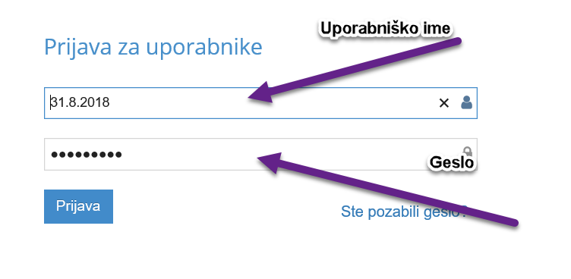
Odpre se vam okno na levi, kamor na ustrezna mesta vpišete uporabniško ime in geslo.
Ob prvem dostopu od vas zahteva, da spremenite geslo. Ko to opravite se vam odpre spodnje okno.

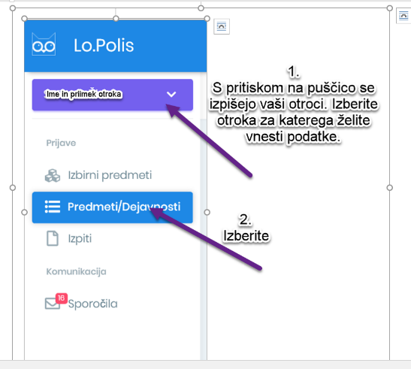
Pod modro sovico se vam izpiše ime in priimek otroka. V primeru, da imate več otrok pri nas pritisnete na belo puščico in izpiše se vam seznam vseh vaših otrok.
Izberete otroka za katerega želite vnašati podatke.
Nato izberete Predmet/Dejavnosti.

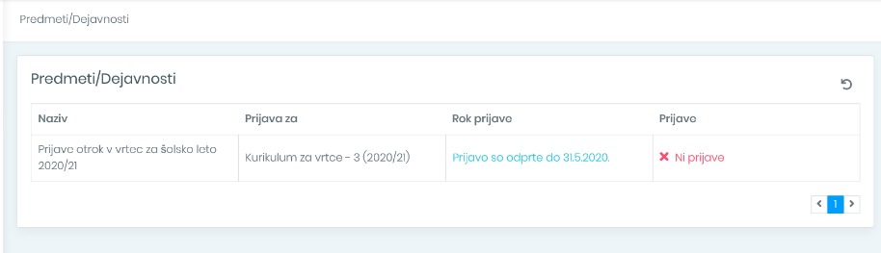
Za vpis otoka v vrtec se vam odpre okno in izberete modri tekst Prijava so odprte do 31. 5. 2020.

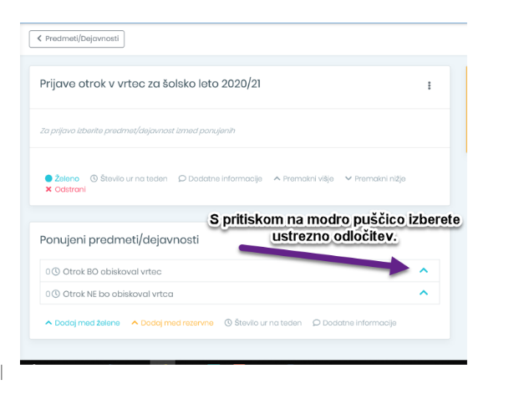
Odpre se naslednje okno in s pritiskom na modro puščico izberete ustrezno izjavo.

S tem je izbor končan. Shranjevanje ni potrebno.

